Kutumia myCAV kwa vyama vya ushirika

Usuli

Consumer Affairs Victoria imejenga mfumo mpya wa mkondoni kwa incorporated associations (vyama vya ushirika) (IAs).

Mfumo huo uitwao myCAV, ni sehemu ya Mkakati wa Digitali wa Serikali ya Victoria kuhakikisha kwamba taarifa na huduma za serikali zinapatikana mkondoni kwa Wanavictoria wote.

Vyama vyote vya ushirika vinahitaji kutumia myCAV kutuma taarifa za mwaka, kulipa ada na kutujulisha mabadiliko yoyote.

Sughuli hizi ni sawa na zile unazofanya sasa kwa chama chako, isipokuwa sasa zitakuwa mkondoni.

Kuhusu myCAV

myCAV ni bure kuitumia. Inapunguza kazi za kutumia makaratasi na hufanya kukidhi majukumu yako ya kisheria kuwa rahisi.

Unaweza kutumia MyCAV kwa:

- kuomba kuwa chama cha ushirika
- kupata habari za chama haraka na kwa urahisi
- kusasisha na kubadili maelezo ya chama papo hapo
- kuwasilisha taarifa ya mwaka
- kuweka kumbukumbu zote na shughuli zote sehemu moja

Wajumbe wanaweza kusaidia

Ili kutumia myCAV, makatibu wa IAs vyama vya ushirika ni lazima wawe na akaunti ya myCAV, anwani ya barua pepe, na fikio la wavuti.

Kama unahitaji msaada na huu mfumo wa mkondoni, katibu anaweza kuidhinisha hadi wajumbe 3 kumsaidia. Hata hivyo bado ni wajibu wa katibu kuhakikisha kuwa sheria zinazingatiwa.

Mjumbe anaweza kuwa:
- mwanachama mwingine wa chama chako
- mhasibu au wakili
- mwakilishi wa shirika lenye sifa nzuri
- rafiki au ndugu wa familia.

Mjumbe anaweza kufanya kazi kama katibu, ila tu hawezi kumbadilisha katibu.
Ni katibu wa sasa tu anayeweza kubadilisha katibu.

Habari zifuatazo zinaonyesha hatua muhimu katika myCAV kwa:

- kuunda akaunti myCAV
- kuunganisha akaunti yako kwa chama chako
- kutumia gombo kaya yako ya myCAV
- kuwasilisha taarifa ya mwaka
- kufanya malipo
- kubadili jina la chama
- kubadili kanuni
- maelezo kuhusu kubadili katibu
- kuongeza na kuondoa wajumbe
- kubadilisha maelezo binafsi
- kuseti upya nywila yako
- kutafuta habari zaidi

Kutoa na kupokea habari kwa njia ya kielektroniki
Kutumia myCAV inawawezesha makatibu kuipa Consumer Affairs Victoria na kupokea kutoka Consumer Affairs Victoria kwa njia ya kielectroniki taarifa yoyote inayohitajika kwa mujibu wa Sheria ya Vyama vya Ushirika ya 2012 (“Associations Incorporation Reform Act 2012”).

Jinsi ya kuunda akaunti mpya ya myCAV
Kuunda akaunti ya myCAV:  - Nenda kwa tovuti yetu www.consumer.vic.gov.au na kuchagua Sign in (Ingia) iliyopo kwenye kona upande wa kulia kufungua ukurasa wa Sign in/Create myCAV account (Ingia/  Unda akaunti ya myCAV)  - Utaona kigambo hiki →  - Chagua kitufe Create  myCAV account (Unda akaunti ya myCAV).  - Ukiona swali hili: Have you received a letter from Consumer Affairs Victoria? (Je umepokea barua kutoka kwa Consumer Affairs Victoria?) jibu Yes (Ndiyo) au No (unsure) (Hapana (sina hakika)).  - Kama jibu ni No (Hapana) kamilisha taarifa kwenye fomu na chagua kitufe cha Create Account (Unda akaunti).  - Kama jibu ni Yes (Ndiyo) utakwenda kwenye ukurasa wa namba  za usajili. | 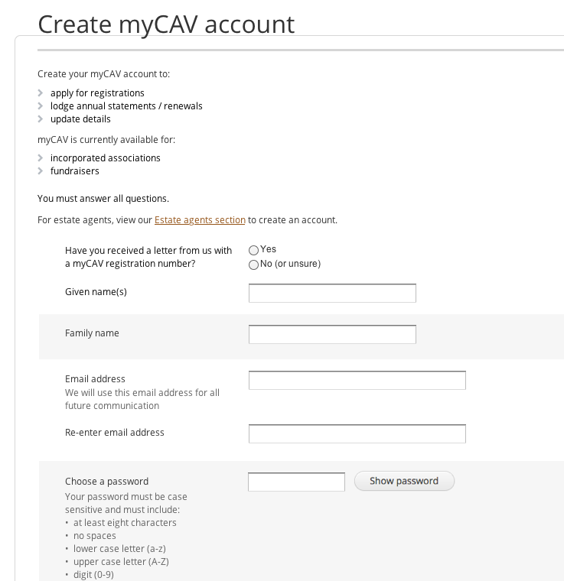  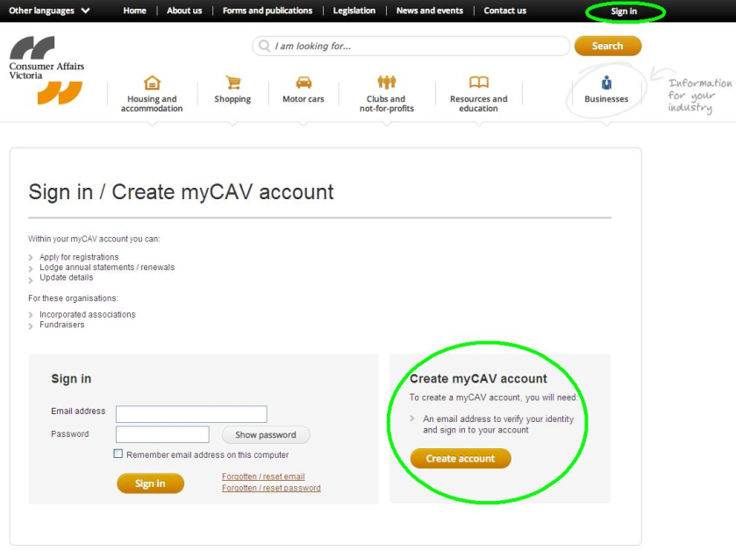
Katika ukurasa wa namba  za usajili:  - Ingiza namba ya usajili ya myCAV iliyoonyeshwa kwenye barua yako na kuchagua Next (Endelea).  - Dhibitisha kwamba wewe ndiye mtu aliyetajwa kwenye barua. Kama Yes (Ndiyo) chagua Next (Endelea)  ili uendelee.  - Ingiza anwani yako ya barua pepe na nywila.  - Chagua Show password (Onyesha nywila) kuiona nywila yako.  - Kisha chagua kitufe cha Create account (Unda akaunti).  Kumbuka: Tafadhali kumbuka anwani yako ya barua pepe  na nywila yako na  kuziweka salama.  Nywila lazima isipungue vibambo 8 na ni lazima iwe herufi moja ndogo, herufi moja kubwa, tarakimu moja na kibambo maalum kimoja. | 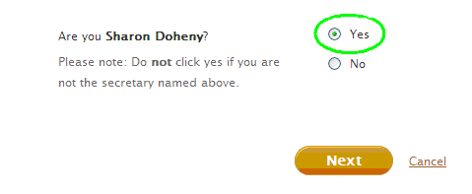  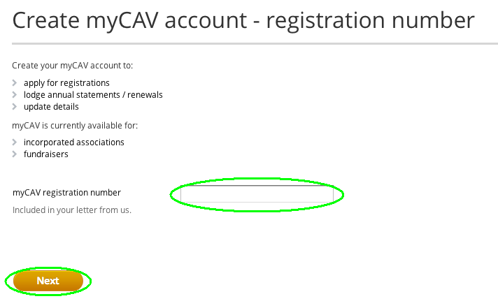  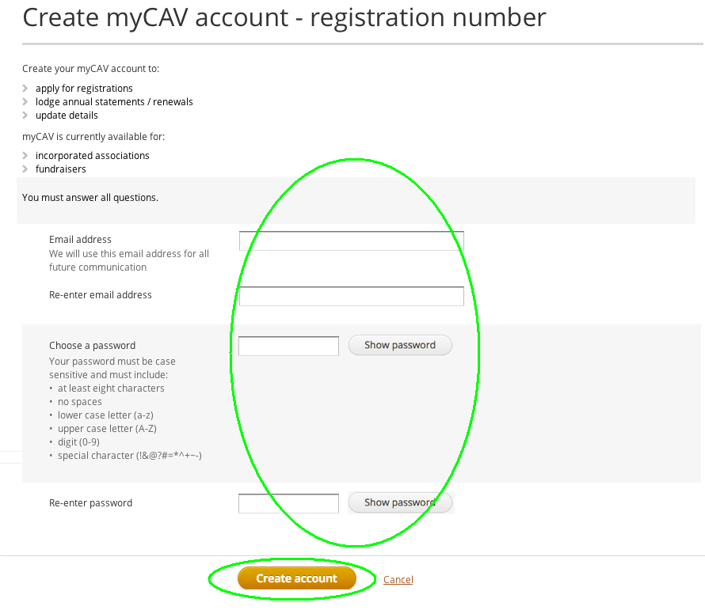
Utapata ujumbe papo hapo kukushauri kuwa umefanikiwa kuunda akaunti yako.  Kwenye huo ujumbe bofya kiungo cha sign in (ingia) kukamilisha maombi yako. | 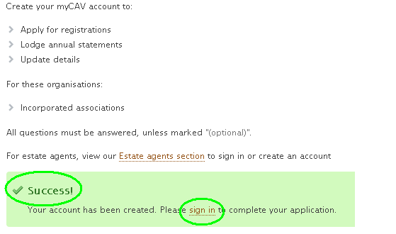
Katika sehemu ya Sign in (Ingia) ya myCAV andika anwani yako ya barua pepe na nywila na kuchagua kitufe cha Ingia Sign in (Ingia) kwenda kwenye gombo kaya yako  ya myCAV. | 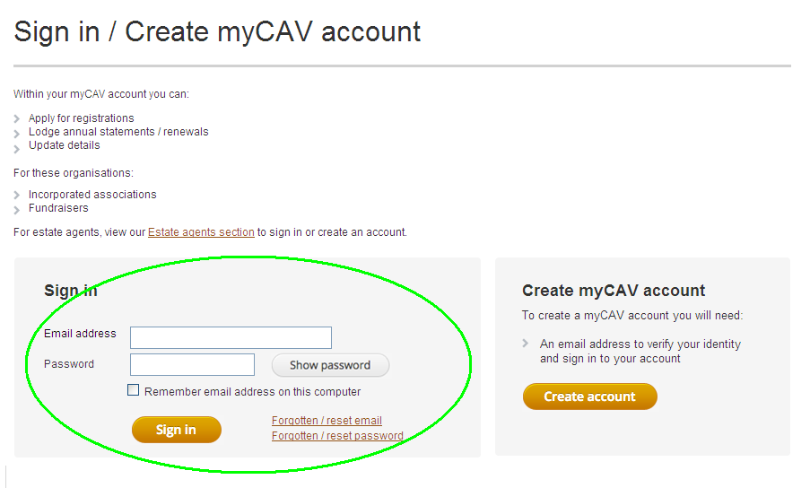
Kwenye gombo kaya yako ya myCAV unaweza:  - Kuona na kubadili maelezo ya chama chako kwa kutumia Orodha ya  Action list (vitendo).  - Kupakua hati yako  na kanuni.  - Kuona shughuli za  hivi karibuni.  - Kuwakillisha taarifa  yako ya mwaka. | 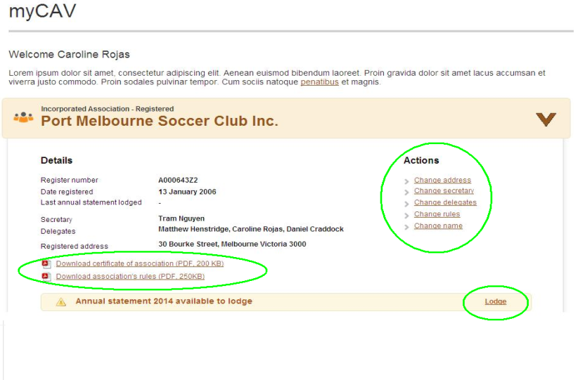
Kumbuka:  Kama wewe si mtu aliyetajwa, chagua No (Hapana).  Utapata ujumbe utakaokutaka uunde akaunti mpya ya myCAV.  Ili kufanya hivyo chagua kiungo kilichopo kwenye huo ujumbe, andika jina lako, anwani yako ya barua pepe na nywila na kisha chagua kitufe cha kuunda akaunti Create account  (Unda akaunti).  Mara tu baada ya kuunda akaunti ya myCAV unaweza ukaiunganisha kwa  chama chako. | 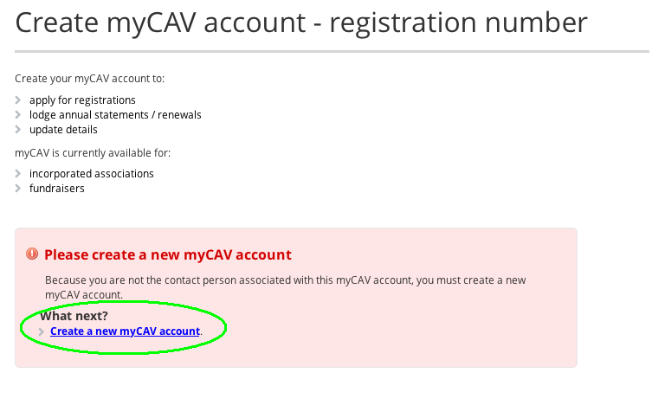
Jinsi ya kuunganisha akaunti yako kwa
chama chako

Mara tu baada ya kuunda akaunti mpya ya myCAV unaweza ukaiunganisha kwa chama chako.  - Kwenye upande wa kulia wa tovuti yetu Chagua jina lako ili kufungua orodha inayodondoka.  - Kutoka kwenye hiyo  orodha chagua Link to an organisation (Unganisha na chama). | 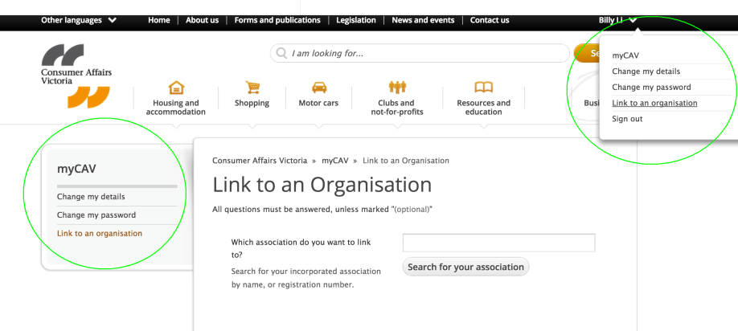
- Ingiza jina la chama unachotaka kuunganisha na chagua kitufe cha Search for your association (Tafuta chama chako).  - Ukiona jina la chama chako, chagua hilo jina.  - Ukiona kisanduku chenye swali Are you sure you want to link the association as secretary? (Je, una hakika unataka kuunganisha chama kama katibu?)  Chagua OK (Sawa).  Ujumbe wa papo hapo utakujulisha kama umefanikiwa katika kuunganisha akaunti yako kwa chama chako.  Kurudi gombo kaya yako ya myCAV, chagua kiungo Return to myCAV (Kurudi kwa myCAV) kilichoko kwenye  huo ujumbe. | 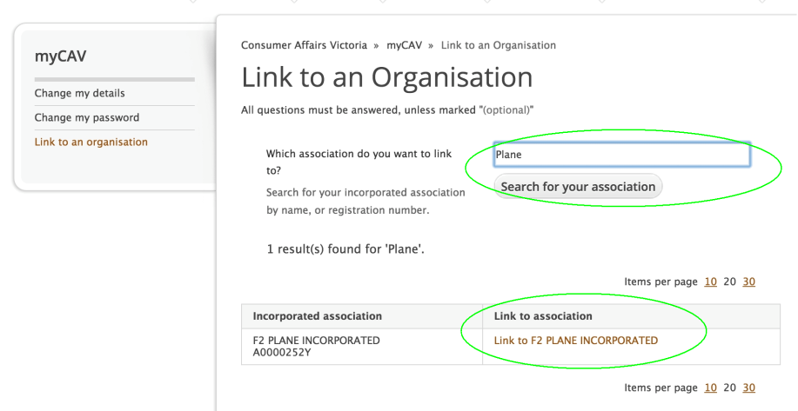  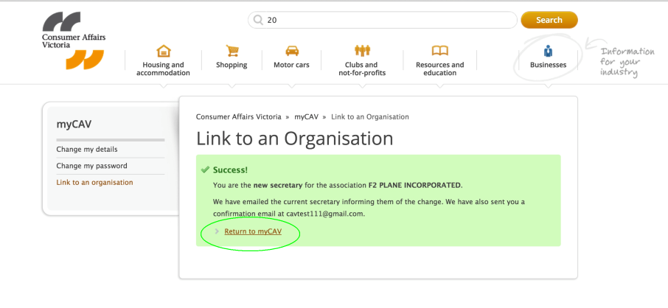
Pia utapokea barua pepe kukujulisha kuwa umeunganishwa na chama chako.  Unapochagua kiungo katika barua pepe utakwenda kwenye sehemu ya Sign in (Ingia)  ya myCAV. | 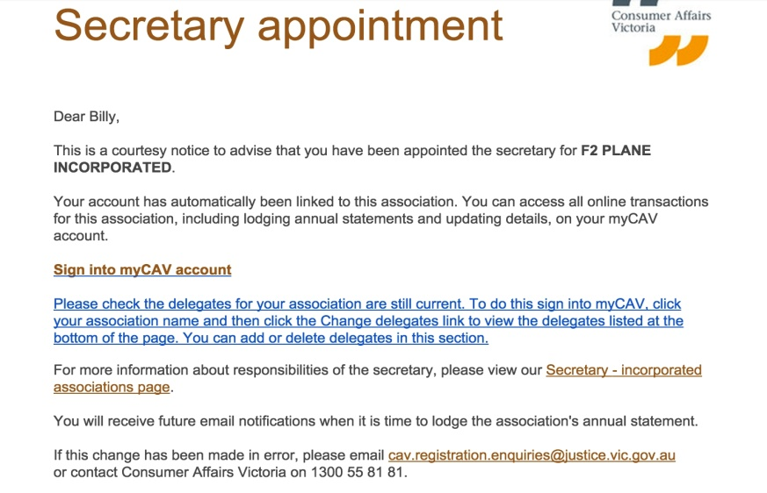
Mara baada ya kuunganisha akaunti yako ya myCAV na chama chako, unaweza kuingia kwenye gombo kaya yako ya myCAV wakati wowote. | 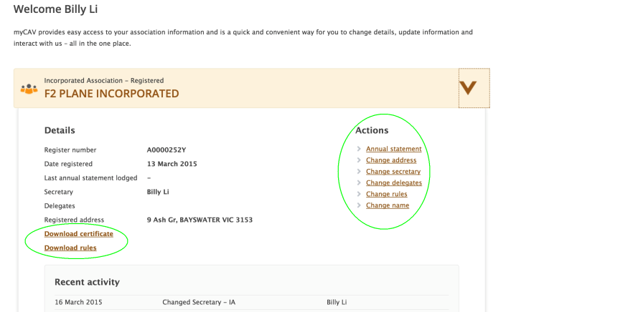
Jinsi ya kutumia gombo kaya ya myCAV
Ni katibu tu au mjumbe wake anayeweza kubadilisha maelezo ya chama kwenye myCAV.  Mabadiliko yakifanywa barua pepe itatumwa kwa katibu kumwarifu hayo mabadiliko.  Kwenye gombo kaya yako ya myCAV chagua mshale ulioko kwenye jina la chama chako kwa ajili ya:  - Kuona maelezo ya chama chako na shughuli zake za hivi karibuni.  - Kupakua nakala za hati yako na kanuni.  - Kufanya mabadiliko kuhusu maelezo ya chama chako kwa kutumia Orodha ya Actions list (vitendo).  - Kuwakilisha taarifa  yako ya kila mwaka  wakati inapotakiwa. | 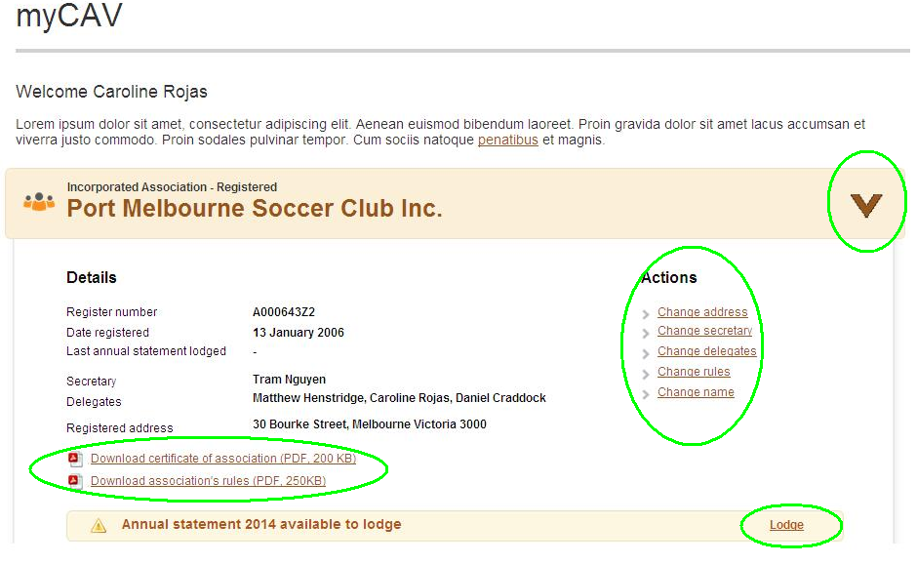

Jinsi ya kuwakilisha taarifa yako ya mwaka

Vyama vyote ni lazima viwakilishe taarifa ya mwaka kupitia myCAV ndani ya mwezi mmoja baada mkutano wa mwaka Annual General  Meeting (AGM).  Utapelekewa barua pepe kukukumbusha uwasilishe taarifa yako.  Vyama vya ngazi ya 1 - Vile vilivyo na mapato ya mwaka chini ya $250,000 - hakuna tena haja ya kuwasilisha taarifa ya fedha pamoja na taarifa  yao ya mwaka.  Vyama vya ngazi ya 2 na 3 ni lazima kuambatanisha mafaili ya kielektroniki ya taarifa za fedha na nakala ya mapitio au ripoti  ya ukaguzi.  Chagua kiungo cha lodge (kulipa) kwenye gombo  kaya ya myCAV:  - Ingiza maelezo yanayotakiwa.  - Ambatisha nyaraka za kielektroniki za uthibitisho kwa kubofya Select file to attach (Chagua faili  la kuambatisha).  Tafuta nyaraka hizo  kwenye kompyuta yako,  na kuchagua Ok (Sawa).  (mafaili ni lazima yawe .doc, .docx, .xls, .xlsx, .text,.pdf na zisizidi ukubwa wa 5MB)  - Soma kwa makini Azimio Declaration (Thibitisho)  na chagua Agree (Kubali).  - Chagua Next (Endelea) kuenda kwenye malipo.  Kumbuka:  Kukubaliana na Azimio kwenye myCAV ni kuwajibika kisheria. | 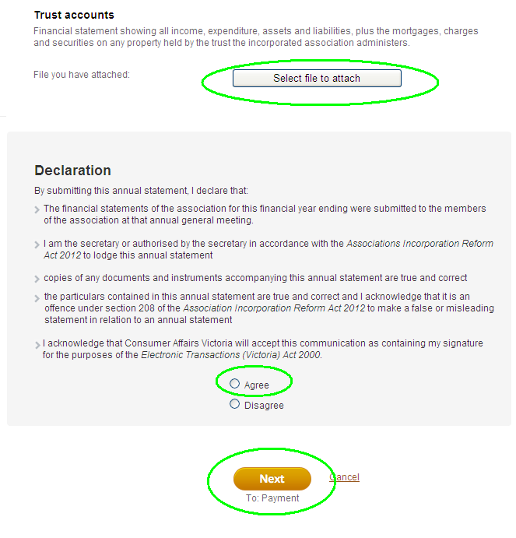  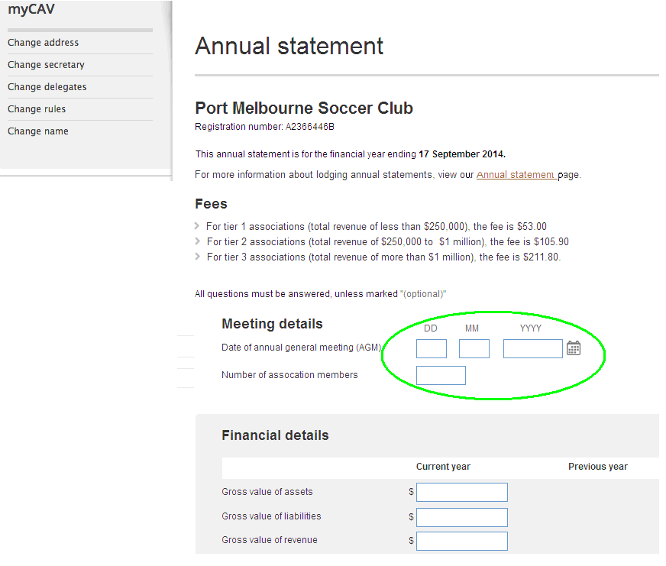
Jinsi ya kufanya malipo kupitia myCAV
Unapotumia myCAV,  unaweza kuchagua kufanya malipo ya kielektroniki, au mtu kwenda kulipa kwa kutumia hundi, katika ofisi ya posta.  Kufanya malipo:  - Chagua njia yako ya malipo.  - Chagua Next (Endelea) kwenda sehemu ya malipo. | 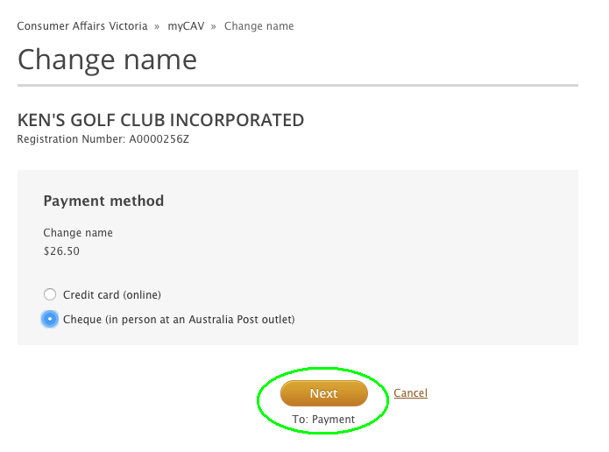
Kama mtu anakwenda kulipa:  - Hakikisha kuwa maelezo ni sahihi, kisha kuchagua Confirm (Dhibitisha).  Kumbuka:  Utatumiwa ankara kwa barua pepe, na utakuwa na muda  wa siku 14 kufanya malipo.  Ni lazima kuomba stakabadhi wakati wa malipo. | 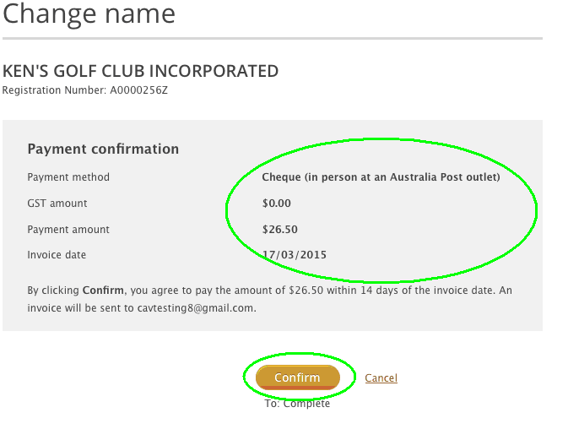
Kama unalipa mkondoni:  - Unahitaji kadi ya kutoa fedha au kadi ya mikopo Visa au MasterCard.  - Ingiza vielelezo vya kadi na chagua Next (Endelea) ili kuendelea.  - Kama maelezo ni sahihi, bofya kitufe Make payment (Tao malipo).  Kumbuka:  Utapata ujumbe wa papo hapo kukuarifu kama malipo yako yamekuwa na mafanikio na utatumiwa stakabadhi kwa barua pepe. | 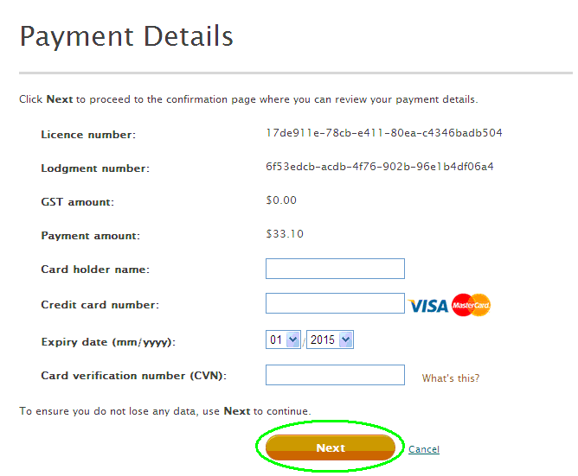
Jinsi ya kubadili jina la chama
Azimio maalum linatakiwa ili kubadili jina la chama chako.  Baada ya azimio kupitishwa:  - Chagua Change name (Kubadili jina) kutoka kwenye Orodha ya  Actions List (vitendo).  - Ingiza jina lililopendekezwa na chagua kitufe cha  Check name availability (Chunguza upatikanaji  wa jina). | 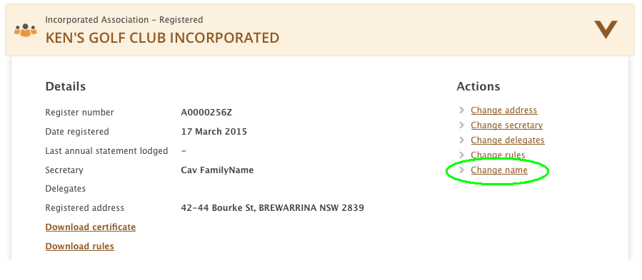  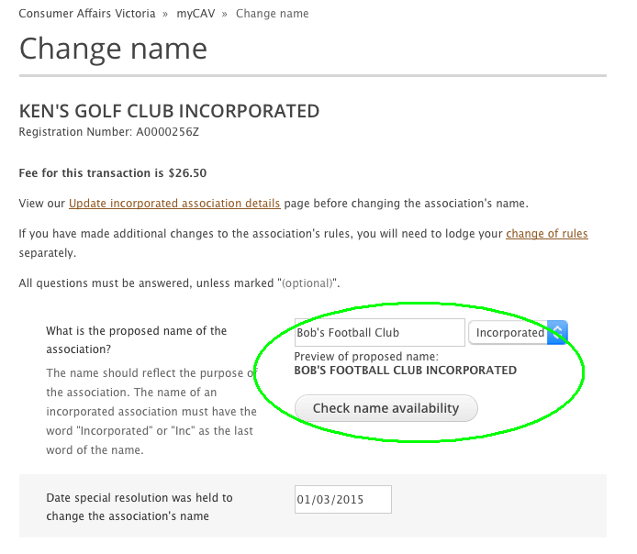
- Utapata ujumbe utakaokushauri kama hilo jina linapatikana.  Kumbuka:  Kama jina halipatikani,  unahitaji kuchagua jina lingine.  - Ingiza tarehe ya azimio maalum. | 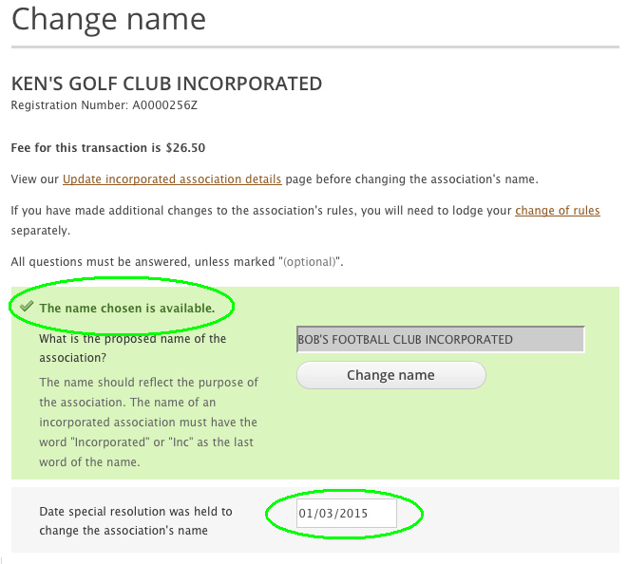
- Ambatanisha faili la kielektroniki la nakala ya kanuni zako likiwa na jina jipya la chama chako.  - Soma Tamko la kisheria  na chagua Agree (Kubali) na Next (Endelea) kwenda kwenye malipo. | 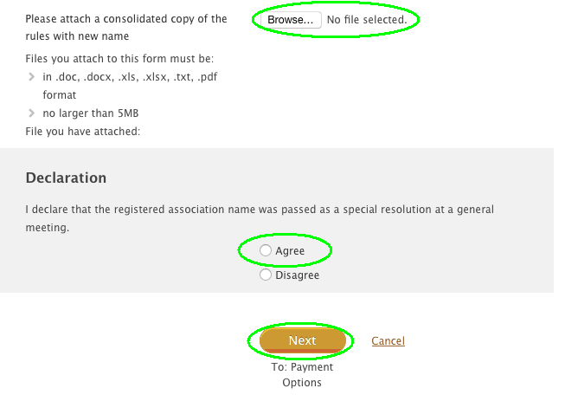
Baada ya kukamilisha sehemu ya malipo, utapokea ujumbe  wa papo hapo kukushauri kwamba jina la chama  chako limebadilishwa. | 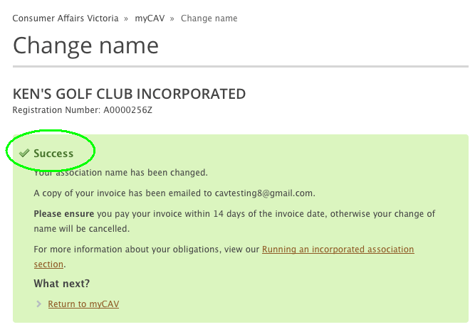
Utakapoingia tena kwenye myCAV utaona jina la chama chako limebadilika. | 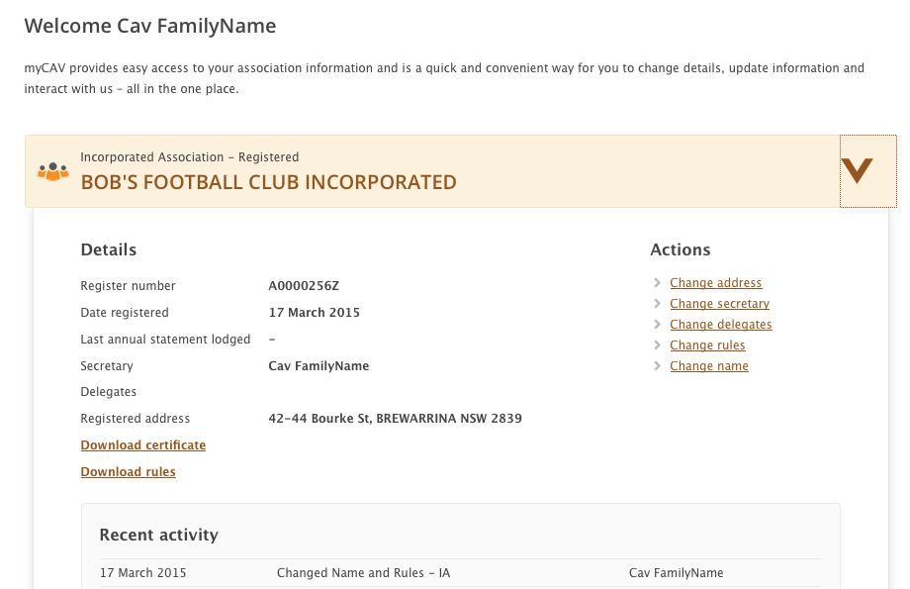
Jinsi ya kubadili kanuni

Azimio maalum linahitajika kubadili sheria za chama chako.  Baada ya azimio ni kupita:  - Chagua Change rules (Kubadili Kanuni) kutoka kwenye Orodha ya Actions List (vitendo).  - Chagua Own rules (Kanuni zetu) au Model rules (Kanuni za Mfano)  kutoka kwenye orodha inayodondoka.  - Ingiza tarehe ya azimio maalum. | 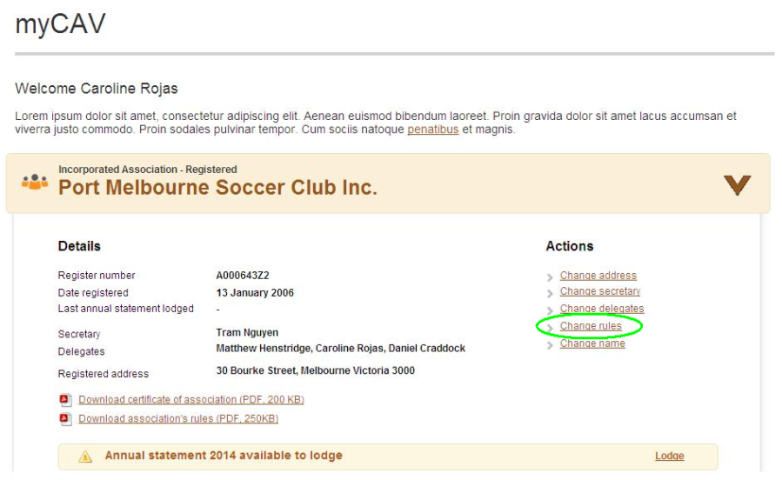  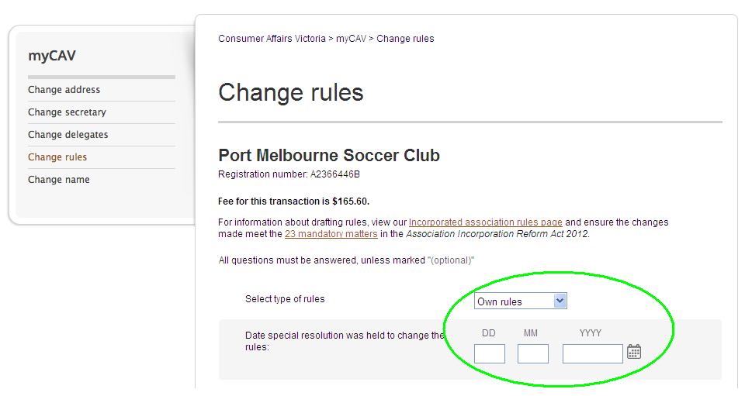
- Ambatanisha faili la kielektroniki la nakala  ya azimio maalum.  - Ingiza tarehe ya mwisho  wa mwaka wa fedha na madhumuni ya chama chako.  - Ambatanisha nakala ya elektroniki ya kanuni za chama chako.  - Chagua Agree (Kubali) kwenye Azimio na Next (Endelea) kwenda  kwa malipo. | 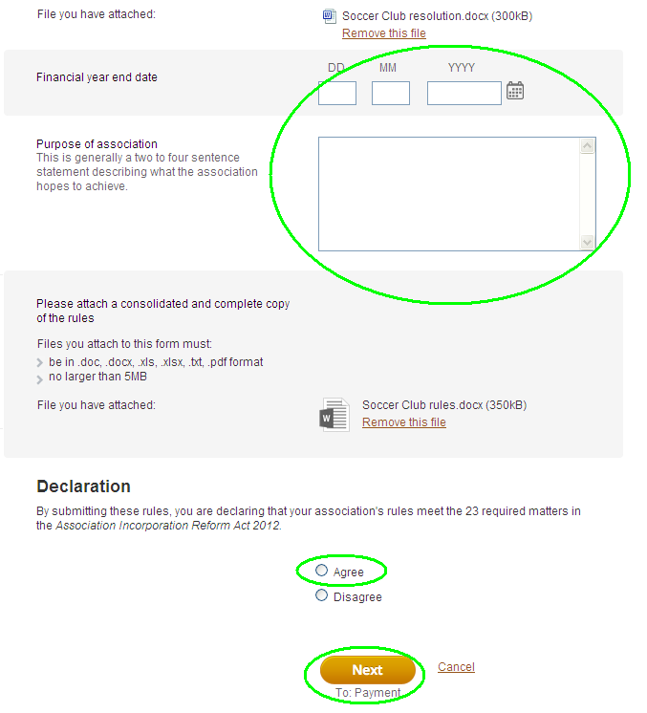
Jinsi ya kubadili katibu au kusasisha maelezo

Ni katibu wa sasa tu anayeweza kubadilisha jina la katibu.  Ili kubadilisha maelezo ya katibu:  - Kwenye gombo kaya yako ya myCAV Chagua Change secretary (Kubadili Katibu) iliyopo kwenye Orodha ya Actions (vitendo).  - Kisha chagua Update current secretary’s details (Sasisha maelezo ya katibu wa sasa) au Change to new secretary (Badili katibu mpya). | 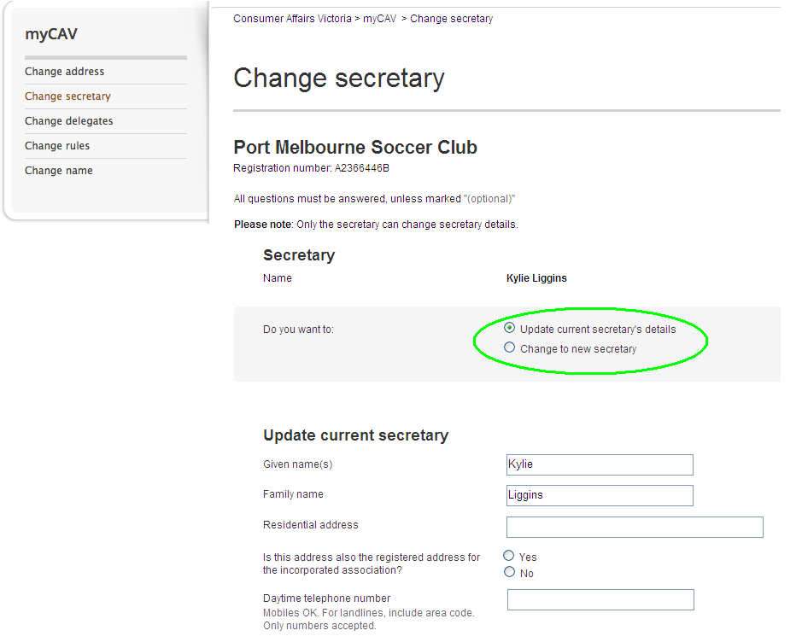
- Ingiza maelezo mapya.  - Chagua Save (Hifadhi).  Kama katibu amebadilishwa, barua pepe inayotaarifu mabadiliko itatumwa kwa katibu anayemaliza muda wake na kwa wajumbe wa chama.  Katibu mpya atapokea barua pepe ya kuthibitisha uteuzi  wake na ikiwa na kiungo cha kuamilisha akaunti ya myCAV. | 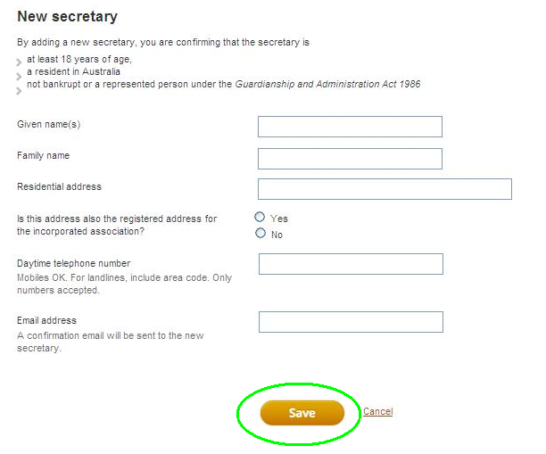
Jinsi ya kuongeza au kuondoa mjumbe

Ikitahijika katibu anaweza kuidhinisha hadi wajumbe watatu kumsaidia na majukumu ya utawala wa myCAV.  Kuongeza mjumbe:  - Chagua Change delegates (Kubadili wajumbe) kutoka kwenyeOrodha ya Actions list (vitendo).  - Ingiza maelezo ya mjumbe mpya na tia alama ya kuthibitisha kuwa mjumbe ameidhinishwa na katibu.  - Chagua Add delegate (Ongeza mjumbe).  Kama tayari una wajumbe watatu, ni lazima katibu amwondoe mjumbe mmoja  kati ya wailiopo kabla ya mjumbe mpya kuongezwa.  Kuondoa mjumbe:  - Kando ya jina lake,  Chagua Delete (Futa).  Barua pepe itatumwa kwa mjumbe anayemaliza muda wake na kwa katibu wa sasa kuarifu mabadiliko.  Makatibu na wajumbe wanaomaliza muda wao hawatakuwa tena na uwezo wa kupata maelezo ya chama kwenye akaunti zao za myCAV. | 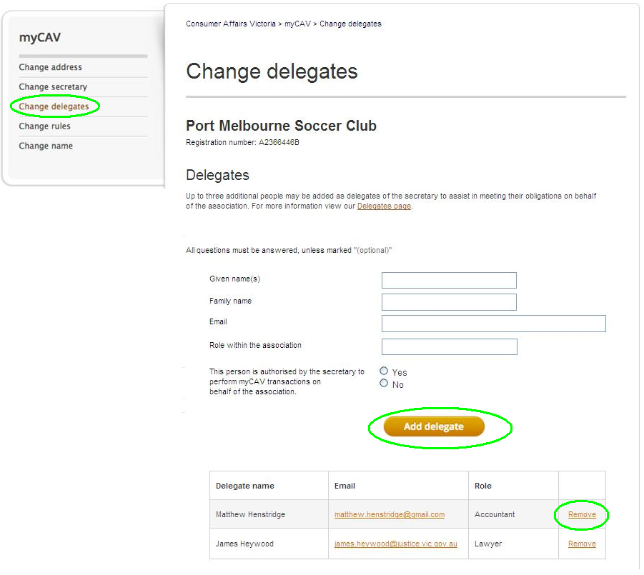
Jinsi ya kubadili maelezo ya binafsi
Kwa sababu za faragha, maelezo ya binafsi unayoweza kuona kwenye myCAV ni yako mwenyewe tu.  Ili kubadilisha maelezo  yako binafsi:  - Nenda kwa tovuti yetu na chagua jina lako kwenye kiwambo ili kufungua na kushuka orodha.  - Chagua kazi  unayotaka kufanya. | 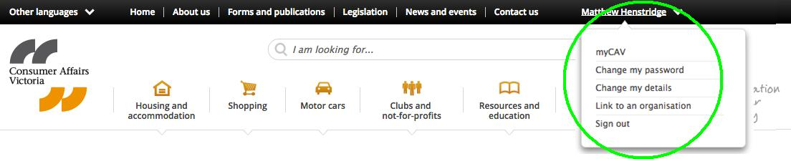
Kwa mfano kubadilisha  nywila yako:  - Chagua Change my Password (Kubadila nywila yangu) kutoka  kwenye orodha.  - Ingiza nywila yako ya sasa.  - Ingiza nywila mpya na chagua Show password (Onyesha nywila) ili kuhakikisha ni sahihi.  - Chagua Save (Hifadhi)  na ujumbe wa papo hapo utathibitisha badiliko. | 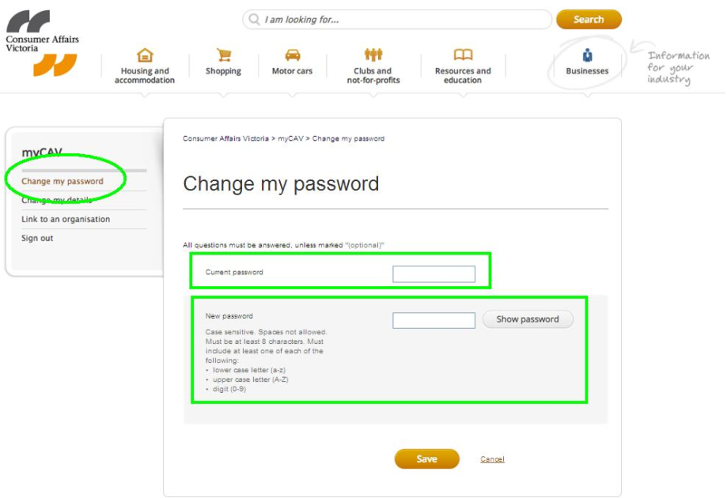

Jinsi ya Kusasisha nywila yako
Kama umesahau nywila yako:  - Nenda kwenye ukarasa  wa Sign in (Kuingia) wa myCAV na kuchagua nywila Forgotten/ reset (Kusahau/kusasisha).  - Ingiza anwani yako ya barua pepe na kuchagua Send link (Tuma kiungo).  Utatumiwa barua pepe kubadili nywila yako.  Una masaa 24 kuchagua hicho kiungo na kufuata maelekezo  ya kutunga nywila mpya.  Muda wa kiungo ukipita muda kabla ya kubadilisha nywila yako, basi rudia utaratibu  huo tena. | 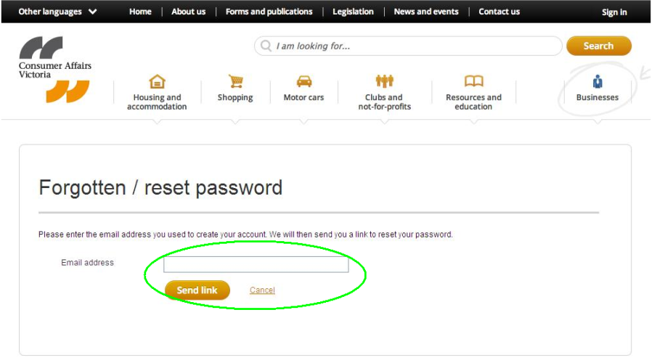

Jinsi ya kujitoa kwenye myCAV

Kwa sababu za kiusalama, daima ni lazima ujitoe baada ya kutumia myCAV.  - Chagua Sign out (Kutoka) iliyopo juu kulia kwenye kiwambo | 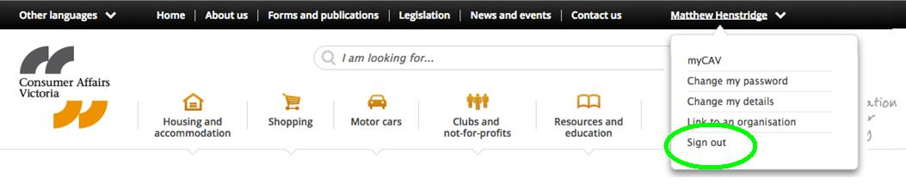

Shughuli ambazo hazipo kwenye myCAV

Shughuli ambazo haziwezi kufanyika kwenye myCAV ni:

- uunganishaji wa vyama
- kuomba kuongeza muda wa kufanya mkutano mkuu wa mwaka
(AGM) na kuwasilisha taarifa za mwaka
- kufunga au kufuta chama.

Fomu kwa ajili ya shughuli hizo zinapatikana kwenye tovuti yetu www.consumer.vic.gov.au/associations

Sasisha kivinjari cha wavuti yako

Kwa matokeo bora, tunapendekeza utumie Google Chrome kama kivinjari chako cha wavuti yako. Kivinjari ya Chrome ni ya kasi na ufanisi na inaweza kupakuliwa kwa bure.
Huduma za tafsiri

Habari kuhusu myCAV inapatikana katika lugha mbalimbali kwenye tovuti yetu www.consumer.vic.gov.au/languages

Unaweza kupiga simu upate huduma bure ya tafsiri 131 450. Taja jina la
lugha yako kwa Kiingereza, na umuombe mkalimani aite simu yetu ya msaada 1300 55 81 81 wakati wa saa za kazi.

Msaada pia unapatikana kwenye simu yetu ya Koori “Helpline” 1300 661 511.

Habari zaidi

Ukitaka kutazama video zetu za mafunzo kwenye myCAV na kwa habari zaidi na masasisho ya myCAV tembelea: consumer.vic.gov.au/associations
Ukitaka kujiunga na jarida letu ambalo halipati faida ya kifedha na ambalo huwa na habari zinazohusu vyama vya ushirika tembelea: consumer.vic.gov.au/newsletters

myCAV husasishwa mara kwa mara. Ingawaje sura ya myCAV inaweza kubadilika baada ya muda, taratibu zake rahisi na za hatua kwa hatua zitaendelea kukusaidia kumaliza kwa haraka na kwa urahisi shughuli za chama chako.

